Муниципальное общеобразовательное учреждение
«Ключанская средняя школа»

ПРИКАЗ
21.12.2020 г.
№ 182(б)

Об утверждении Положения о сотрудничестве с правоохранительными органами МОУ «Ключанская СШ»

В целях реализации Федерального закона от 25.12.2008 № 273-ФЗ «О противодействии коррупции», Федерального закона от 29 декабря 2012 г. № 273-ФЗ «Об образовании в Российской Федерации» и проведения профилактических мероприятий по противодействию коррупции
ПРИКАЗЫВАЮ:
- Утвердить Положение о сотрудничестве с правоохранительными органами в муниципальном общеобразовательном учреждении «Ключанская средняя школа» (далее Положение) (Приложение 1).
- Опубликовать Положение на официальном сайте в разделе антикоррупция в течение 10 дней с момента утверждения.
- Возложить контроль за выполнением настоящего приказа на ответственного за профилактику коррупционных и иных правонарушений Миронову Т.В.
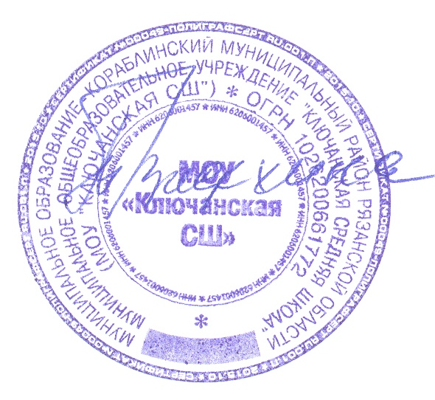

Директор школы Т.И. Видехина

Приложение 1
ПОЛОЖЕНИЕ
о сотрудничестве с правоохранительными органами
МОУ «Ключанская СШ»

1. Общие положения
1.1. Настоящее Положение определяет порядок взаимодействия, задачи и
компетенцию сторон по противодействию коррупции в муниципальном общеобразовательном учреждении «Ключанская средняя школа» (далее МОУ «Ключанская СШ»).
1.2. Задачами взаимодействия сторон являются:
- выявление и устранение причин и условий, порождающих коррупцию;
выработка оптимальных механизмов защиты от проникновения коррупции в МОУ «Ключанская СШ», снижение коррупционных рисков;
- создание единой системы мониторинга и информирования сотрудников правоохранительных органов по проблемам проявления коррупции;
- антикоррупционная пропаганда и воспитание;
- привлечение общественности и правоохранительных органов, СМИ к
сотрудничеству по вопросам противодействия коррупции в целях выработки у
сотрудников навыков антикоррупционного поведения в сферах
с повышенным риском коррупции, а также формирование нетерпимого отношения к коррупции.
1.3. Стороны в своей деятельности руководствуются Конституцией Российской
Федерации, Законом РФ от 25.12.2008 № 273-ФЗ «О противодействии коррупции»,
действующим законодательством РФ и Рязанской области, Уставом МОУ «Ключанская СШ», другими нормативными правовыми актами школы в сфере борьбы с коррупцией, а также настоящим Положением.
1.4. Основным кругом лиц, попадающих под действие антикоррупционной политики МОУ «Ключанская СШ», являются работники школы, находящиеся в трудовых отношениях, вне зависимости от занимаемой должности и выполняемых функций.
1.5. Настоящее положение вступает в силу с момента его утверждения
приказом директора и действует до принятия нового.
2. Виды обращений в правоохранительные органы
2.1. Обращение – предложение, заявление, жалоба, изложенные в письменной или устной форме и представленные в правоохранительные органы.
2.1.1. Письменные обращения – это обращенное название различных по содержанию документов, писем, выступающих и использующих в качестве инструмента оперативного информационного обмена между школой и правоохранительными органами.
2.1.2. Устные обращения – это обращение, поступающие во время личного приема руководителя МОУ «Ключанская СШ» или его заместителей, у руководителей или заместителей правоохранительных органов.
2.2. Предложение – вид обращения, цель которого обратить внимание на необходимость совершенствования работы органов, организаций (предприятий, учреждений или общественных объединений) и рекомендовать конкретные пути и способы решения поставленных задач.
2.3. Заявление – вид обращения, направленный на реализацию прав и интересов школы. Выражая просьбу, заявление может сигнализировать и об определенных недостатках в деятельности органов, организаций (предприятий, учреждений или общественных объединений). В отличие от предложения, в нем не раскрываются пути и не предлагаются способы решения поставленных задач.
2.4. Жалоба – вид обращения, в котором идет речь о нарушении прав и интересов школы. В жалобе содержится информация о нарушении прав и интересов и просьба об их восстановлении, а также обоснованная критика в адрес органов, организаций (предприятий, учреждений или общественных объединений), должностных лиц и отдельных лиц, в результате необоснованных действий которых либо необоснованного отказа в совершении действий произошло нарушение прав и интересов школы.
3. Порядок взаимодействия с правоохранительными органами
3.1. МОУ «Ключанская СШ» принимает на себя публичное обязательство
сообщать в соответствующие правоохранительные органы о случаях
совершения коррупционных правонарушений, о которых работникам
школы стало известно.
3.2. МОУ «Ключанская СШ» принимает на себя обязательство воздерживаться от
каких-либо санкций в отношении своих сотрудников, сообщивших в правоохранительные органы о ставшей им известной в ходе выполнения трудовых обязанностей информации о подготовке или совершении коррупционного правонарушения.
3.3. Ответственность за своевременное обращение в правоохранительные органы о подготовке или совершении коррупционного правонарушения возлагается на лиц ответственных за профилактику коррупционных и иных правонарушений в школе.
3.4. Администрация школы и его сотрудники обязуется оказывать поддержку в выявлении и расследовании правоохранительными органами фактов коррупции, предпринимать необходимые меры по сохранению и передаче в правоохранительные органы документов и информации, содержащей данные о коррупционных правонарушениях.
3.5. Администрация МОУ «Ключанская СШ» обязуется не допускать вмешательства в выполнение служебных обязанностей должностными лицами судебных или правоохранительных органов.
3.6. Все письменные обращения к представителям правоохранительных органов готовятся инициаторами обращений – сотрудниками школы, с обязательным участием директора школы.
3.7. Директор школы и ответственные за предотвращение коррупционных нарушений лица несут персональную ответственность за эффективность осуществления соответствующего взаимодействия.
4. Формы взаимодействия с правоохранительными органами
4.1. Оказание содействия уполномоченным представителям контрольно-надзорных и правоохранительных органов при проведении ими инспекционных проверок деятельности организации по вопросам предупреждения и противодействия коррупции.
4.2. Оказание содействия уполномоченным представителям правоохранительных органов при проведении мероприятий по пресечению или расследованию коррупционных преступлений, включая оперативно-розыскные мероприятия.
4.3. Взаимное содействие по обмену информацией, консультаций, правовой помощи и мероприятий по предотвращению возникновения коррупциогенных факторов.
4.4. Сотрудничество может осуществляться и в других формах, которые соответствуют задачам настоящего Положения.
5. Заключительные положения
  - Внесение изменений и дополнений в настоящее Положение осуществляется путём подготовки проекта о внесении изменений и дополнений.
  - Утверждение вносимых изменений и дополнений в Положение осуществляется после принятия решения общего собрания МОУ «Ключанская СШ» с последующим утверждением приказом по образовательному учреждению, либо по представлению правоохранительных органов.
5.3. Настоящее положение подлежит обязательному опубликованию на официальном сайте образовательного учреждения в сети Интернет.

